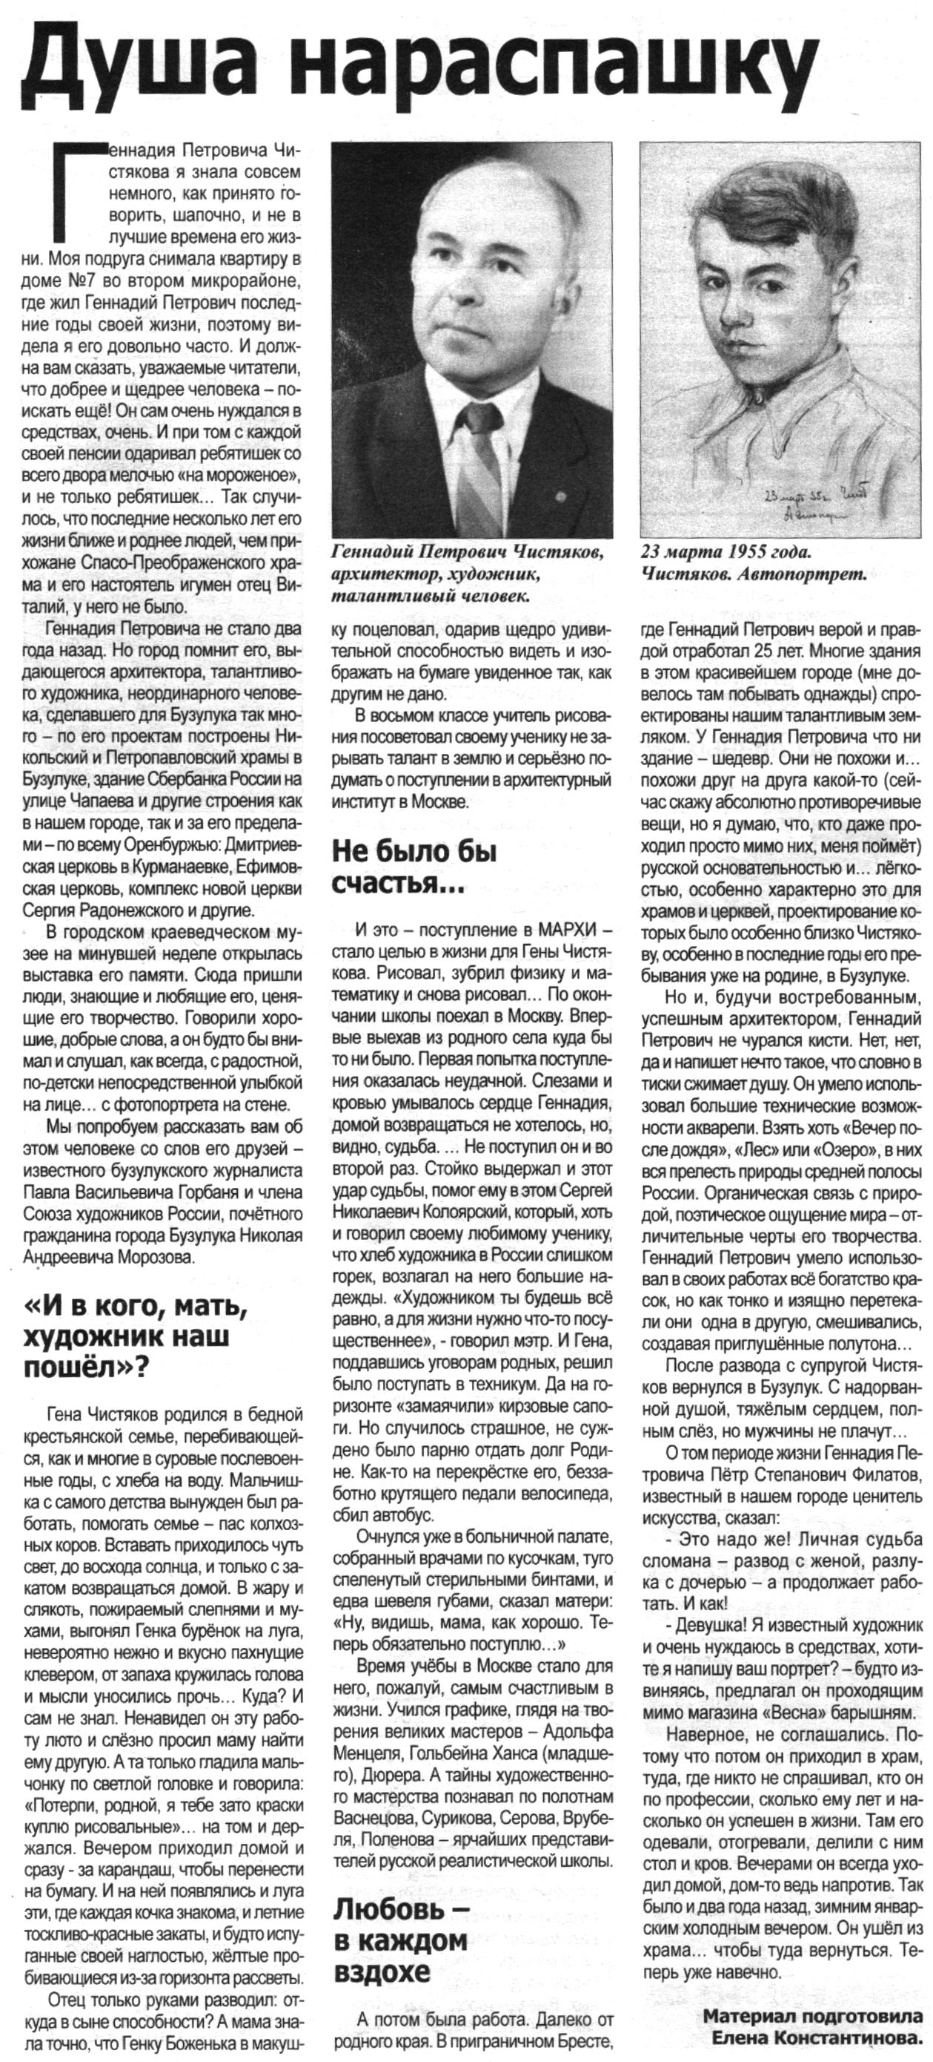
Константинова Е. Душа нараспашку / Е. Константинова // Наша газета. – 2015. – 28 января. – С. 7.

